**TRƯỜNG ĐẠI HỌC SƯ PHẠM KỸ THUẬT TP.HCM**

**KHOA CÔNG NGHỆ THÔNG TIN**



**BÁO CÁO**

**MÔN: CÔNG NGHỆ PHẦN MỀM HĐT**

**Đề Tài: Xây dựng Website Bán Hàng Thực Phẩm**

Giảng viên hướng dẫn: Mai Anh Thơ

Nhóm thực hiện: Nhóm 6

|  |  |
| --- | --- |
| 20142004 | Phan Hoàng Khải |
| 20110559 | Nguyễn Hồng Sơn |
| 20110440 | Nguyễn Hoàng Thiên Bảo |

**TP.HCM, ngày 01 tháng 04 năm 2023**

**NHẬN XÉT & ĐÁNH GIÁ ĐIỂM CỦA GIẢNG VIÊN**

Ý thức thực hiện: ………………………………………………………………………………………………………………………………………………………………………………………………………………………………………………………………………

Nội dung thực hiện: ………………………………………………………………………………………………………………………………………………………………………………………………………………………………………………………………………………………………………………………………………………………………

Hình thức trình bày:

………………………………………………………………………………………………………………………………………………………………………………………………………………………………………………………………………………………………………………………………………………………………

Tổng hợp kết quả:

………………………………………………………………………………………………………………………………………………………………………………………………………………………………………………………………………………………………………………………………………………………………

TP.HCM, ngày… tháng… năm…

Giảng viên hướng dẫn

(Ký và ghi rõ họ tên)

**LÝ DO CHỌN ĐỀ TÀI**

Với xu thế phát triển công nghệ số bùng nổ. Cùng với các nền tảng mạng xã hội online đã tạo ra một xu hướng mới chính là kinh doanh online. Nếu chỉ luẩn quẩn với các phương pháp bán hàng truyền thống, ta sẽ sớm bị đào thải khỏi xã hội khắc nghiệt này. Website bán hàng thực phẩm là một cách tiện lợi và phổ biến để mua sắm thực phẩm hiện nay. Việc có một trang web bán hàng thực phẩm có thể giúp khách hàng tiết kiệm thời gian và năng lượng trong việc tìm kiếm và mua sắm các sản phẩm thực phẩm cần thiết. Đồng thời, nó cũng giúp cho các doanh nghiệp và cửa hàng bán hàng thực phẩm có thể tiếp cận được với một khách hàng rộng lớn hơn, không chỉ trong khu vực mà còn trên toàn quốc hoặc thậm chí quốc tế. Ngoài ra, sử dụng một trang web bán hàng thực phẩm còn giúp cho khách hàng có thể dễ dàng tìm kiếm thông tin về các sản phẩm và thông tin liên quan đến chúng, giúp khách hàng có được sự hiểu biết rõ hơn về các sản phẩm mà họ đang mua và sử dụng. Chính vì lý do đó nhóm chúng em quyết định xây dựng website bán hàng thực phẩm.

Tuy nhiên trong quá trình nghiên cứu và phát triển, nhóm chúng em còn gặp khá nhiều khó khăn nên sẽ còn nhiều thiếu sót mong cô thông cảm!

**Chương 1. Giới thiệu** 1

1.1. Lời cảm ơn 1

**Chương 2. Khảo sát và phân tích hệ thống** 3

2.1. Tổng quan chức năng 3

**2.1.1. UseCase tổng quát** 3

**2.1.2. UseCase Đăng ký thành viên** 4

**2.1.3. UseCase Đăng nhập** 5

**2.1.4. UseCase Xem trang chủ khách hàng** 6

**2.1.5. UseCase Xem sản phẩm** 7

**2.1.6. UseCase Chọn sản phẩm** 8

**2.1.7. Use Case Quản lý giỏ hàng** 9

**2.1.8. Use Case Quản lý đơn hàng cá nhân** 10

**2.1.9. Use Case Quản lý tài khoản cá nhân** 11

**2.1.10. Use Case Xem trang chủ nhân viên** 12

**2.1.11. Use Case Quản lý loại sản phẩm** 13

**2.1.12. UseCase Quản lý nhà cung cấp** 14

**2.1.13. UseCase Quản lý sản phẩm** 16

**2.1.14. UseCase Quản lý đơn hàng** 17

**2.1.15. UseCase Quản lý tài khoản** 18

2.2. Biểu đồ tuần tự 19

**2.2.1. Chức năng Đăng ký** 19

**2.2.2. Chức năng Đăng nhập** 19

**2.2.3. Chức năng Xem trang chủ khách hàng** 20

**2.2.4. Chức năng Xem sản phẩm** 21

2.2.4.1. Xem sản phẩm theo loại sản phẩm 21

2.2.4.2. Xem sản phẩm theo nhà cung cấp 22

2.2.4.3. Xem tất cả sản phẩm 22

**2.2.5. Chức năng Chọn sản phẩm** 23

**2.2.6. Chức năng Quản lý giỏ hàng** 24

2.2.6.1. Chức năng thanh toán 25

**2.2.7. Chức năng Quản lý đơn hàng cá nhân** 25

**2.2.8. Chức năng Quản lý tài khoản cá nhân** 26

**2.2.9. Chức năng Xem trang chủ nhân viên** 26

**2.2.10. Chức năng Quản lý loại sản phẩm** 27

**2.2.11. Chức năng Quản lý nhà cung cấp** 27

**2.2.12. Chức năng Quản lý sản phẩm** 28

**2.2.13. Chức năng Quản lý đơn hàng** 28

**2.2.14. Chức năng Quản lý tài khoản** 29

**2.2.15 Chức năng Management_CRUD** 29

2.15.1 Chức năng thêm 30

2.15.2 Chức năng xóa 30

2.15.3 Chức năng sửa 30

2.15.4 Chức năng tìm kiếm 31

2.3. Biểu đồ cộng tác 32

**2.3.1. Chức năng Đăng ký** 32

**2.3.2. Chức năng Đăng nhập** 32

**2.3.3. Chức năng Xem trang chủ khách hàng** 33

**2.3.4. Chức năng Xem sản phẩm** 33

**2.3.5. Chức năng Chọn sản phẩm** 34

**2.3.6. Chức năng Quản lý giỏ hàng** 34

**2.3.7. Chức năng Quản lý đơn hàng cá nhân** 35

**2.3.8. Chức năng Quản lý tài khoản cá nhân** 35

**2.3.9. Chức năng Xem trang chủ nhân viên** 36

**2.3.10. Chức năng Quản lý loại sản phẩm** 36

**2.3.11. Chức năng Quản lý nhà cung cấp** 37

**2.3.12. Chức năng Quản lý sản phẩm** 37

**2.3.13. Chức năng Quản lý đơn hàng** 38

**2.3.14. Chức năng Quản lý tài khoản** 38

**Chương 1. Giới thiệu**

**1.1. Lời cảm ơn**

Nhóm chúng em xin gửi lời cảm ơn đến cô Mai Anh Thơ – giảng viên bộ môn Công nghệ Phần mềm Hướng Đối Tượng đã trang bị những kiến thức cũng như những kỹ năng cần thiết để nhóm chúng em thực hiện đồ án này.

Tuy nhiên, trong quá trình nghiên cứu và phát triển đồ án do kiến thức về công nghệ nhiều hạn chế nên không thể tránh khỏi sai sót khi báo cáo và thực hiện. Rất mong nhận được sự góp ý, đánh giá từ cô để đồ án của nhóm chúng em được hoàn thiện và phát triển hơn.

**1.2. Vấn đề**

Trong thời đại công nghệ và sự phát triển không ngừng của công nghệ thông tin, các nền tảng mạng xã hội online đã tạo ra một xu hướng mới chính là kinh doanh online. Nếu không có bán hàng online các doanh nghiệp sẽ khó có cơ hội tiếp cận được với khách hàng tiềm năng, đặc biệt là những người không thường xuyên ghé thăm cửa hàng hoặc sống ở xa. Bên cạnh đó, nếu không có website, doanh nghiệp sẽ bị giới hạn trong việc quảng bá và xây dựng thương hiệu, khi mà nhiều người dùng internet sử dụng công cụ tìm kiếm để tìm kiếm thông tin sản phẩm. Việc quản lý kho hàng và vận chuyển sản phẩm. Nếu không có website, doanh nghiệp sẽ gặp khó khăn trong việc quản lý số lượng sản phẩm, lịch sử đơn hàng và thông tin khách hàng. Hơn nữa, việc giao hàng và thanh toán sẽ trở nên khó khăn hơn khi phải phụ thuộc vào các hình thức truyền thông truyền thống như quảng cáo trên báo chí hoặc phát tờ rơi. Với những tính năng đa dạng của website sẽ loại bỏ những phương pháp quản lý lỗi thời, lạc hậu gây tốn kém về nhiều mặt. Đồng thời cung cấp giao diện đơn giản, bắt mắt để người dùng dễ dàng quản lý và cải tiến hệ thống, giúp việc quản lý việc bán hàng được thực hiện nhanh chóng, tránh sai sót.

**1.3. Mục tiêu và phạm vi của đề tài**

Mục tiêu của dự án là tạo ra một hệ thống trên nền tảng trực tuyến để người quản lý ở bất cứ đâu cũng có thể quản lý cửa hàng của mình. Để xây dựng được một hệ thống hỗ trợ web hoàn chỉnh như vậy cần phải có người quản lý và nhân viên của cửa hàng. Một hệ thống web hoàn chỉnh và hiệu quả có thể cung cấp các dịch vụ mua bán hàng thực phẩm cũng như các thông tin chính xác về các sản phẩm có trong website. Hy vọng sẽ mang lại trải nghiệm tốt nhất cho người dùng, giống như có thể mang lại giá trị để giúp công việc của người quản lý dễ dàng hơn. Hệ thống này sẽ cung cấp một giao diện người dùng đơn giản và dễ vận hành, giao diện này có thể được quản lý bởi bất kỳ người dùng nào mà không cần có kiến ​​thức chuyên sâu về hệ thống máy tính.

1.4. Định hướng giải pháp

# **Chương 2. Khảo sát và phân tích hệ thống**

## **2.1. Tổng quan chức năng**

### **2.1.1. UseCase tổng quát**

### **2.1.2. UseCase Đăng ký thành viên**

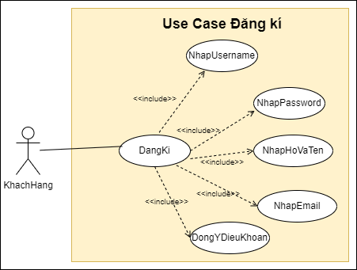

*Hình 2.1.2 Sơ đồ Use Case Đăng ký thành viên*

|  |  |
| --- | --- |
| Tên UC | Đăng ký thành viên |
| Tác nhân chính | Khách hàng |
| Mô tả | Cho phép người dùng nhập vào userName, email, mật khẩu, Họ và tên để đăng ký tài khoản |
| Điều kiện tiên quyết | Không |
| Đầu vào | Thông tin đăng ký |
| Đầu ra | Hiển thị giao diện mua sắm cho khách hàng nếu đăng kí thành công  Hiển thị thông báo” Tên đăng nhập hoặc mật khẩu đã tồn tại” nếu đăng ký không thành công |
| Kích hoạt | Người sử dụng chọn Đăng kí ở giao diện đăng nhập |
| Chuỗi sự kiện: | |

*Bảng 2.1.2 Bảng đặc tả Use Case Đăng ký thành viên*

### **2.1.3. UseCase Đăng nhập**

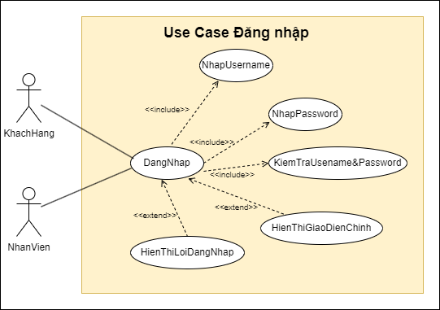

*Hình 2.1.3 Sơ đồ Use Case Đăng nhập*

|  |  |
| --- | --- |
| Tên UC | Đăng nhập |
| Tác nhân chính | Khách hàng, Nhân viên |
| Mô tả | Cho phép người dùng nhập vào tên đăng nhập và mật khẩu để đăng nhập vào hệ thống. |
| Điều kiện tiên quyết | Có tài khoản trong hệ thống |
| Đầu vào | Thông tin đăng nhập |
| Đầu ra | Hiển thị giao diện mua sắm cho khách hàng nếu đăng nhập thành công  Hiển thị giao diện doanh thu và thống kê cho nhân viên nếu đăng nhập thành công  Hiển thị thông báo” Tên đăng nhập hoặc mật khẩu không đúng” nêu đăng nhập không thành công |
| Kích hoạt | Người sử dụng chọn Đăng nhập ở giao diện đăng nhập |
| Chuỗi sự kiện: | |

*Bảng 2.1.3 Bảng đặc tả Use Case Đăng nhập*

### **2.1.4. UseCase Xem trang chủ khách hàng**

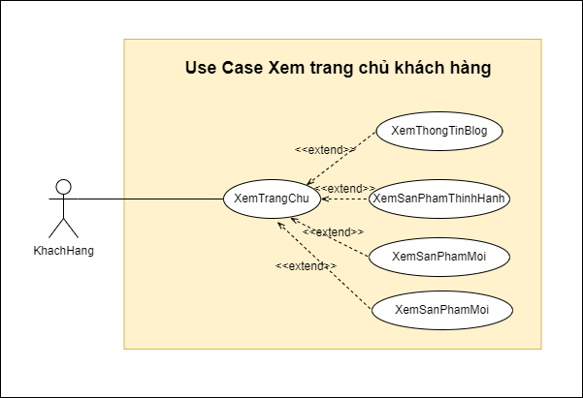

*Hình 2.1.4. Sơ đồ Use Case Xem trang chủ khách hàng*

|  |  |
| --- | --- |
| Tên UC | Xem trang chủ khách hàng |
| Tác nhân chính | Khách hàng |
| Mô tả | Cho phép người dùng xem các tin tức thị trường, nhu cầu mua sắm, tin khuyến mãi của cửa hàng và các sản phẩm có trong cửa hàng |
| Điều kiện tiên quyết | Khách hàng truy cập trang web |
| Đầu vào | Khách hàng truy cập vào trang web |
| Đầu ra | Thông tin trang web |
| Kích hoạt | Người sử dụng truy cập vào trang web chính thức của cửa hàng |
| Chuỗi sự kiện: | |

*Bảng 2.1.4 Đặc tả Use Case Xem trang chủ khách hàng*

### **2.1.5. UseCase Xem sản phẩm**

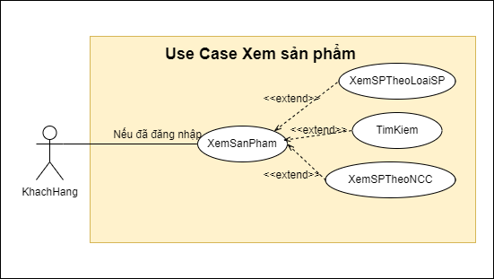

*Hình 2.1.5. Sơ đồ Use Case Xem sản phẩm*

|  |  |
| --- | --- |
| Tên UC | Xem Sản Phẩm |
| Tác nhân chính | Khách hàng |
| Mô tả | Cho phép người dùng xem các mặt hàng có trong cửa hàng, tìm kiếm sản phẩm theo nhu cầu hoặc theo nhà cung cấp |
| Điều kiện tiên quyết | Khách hàng truy cập trang web |
| Đầu vào | Khách hàng chọn vào một trong các chức năng của mục xem sản phẩm |
| Đầu ra | Hiển thị các sản phẩm có trên trang web |
| Kích hoạt | Người sử dụng truy cập vào trang web chính thức của cửa hàng. Sau đó, chọn Mục sản phẩm ở trang chủ |
| Chuỗi sự kiện: | |

*Hình 2.1.5 Bảng đặc tả Use Case Xem sản phẩm*

### **2.1.6. UseCase Chọn sản phẩm**

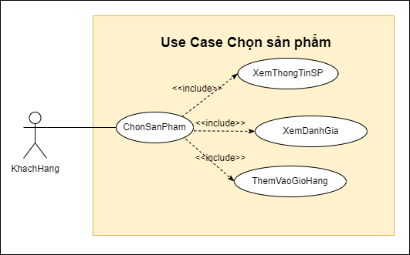

*Hình 2.1.6. Sơ đồ Use Case Chọn sản phẩm*

|  |  |
| --- | --- |
| Tên UC | Chọn sản phẩm |
| Tác nhân chính | Khách hàng |
| Mô tả | Cho phép người dùng xem các thông tin sản phẩm, đánh giá chất lượng sản phẩm từ những khách hàng khác và thêm chúng vào giỏ hàng |
| Điều kiện tiên quyết | Không |
| Đầu vào | Khách hàng click vào sản phẩm có trên trang web |
| Đầu ra | Thông tin sản phẩm hiện ra màn hình |
| Kích hoạt | Người sử dụng truy cập vào trang web chính thức của cửa hàng. Sau đó, chọn Mục sản phẩm. Cuối cùng là chọn sản phẩm cần mua |
| Chuỗi sự kiện: | |

*Bảng 2.1.6 Đặc tả Use Case Chọn sản phẩm*

### **2.1.7. Use Case Quản lý giỏ hàng**

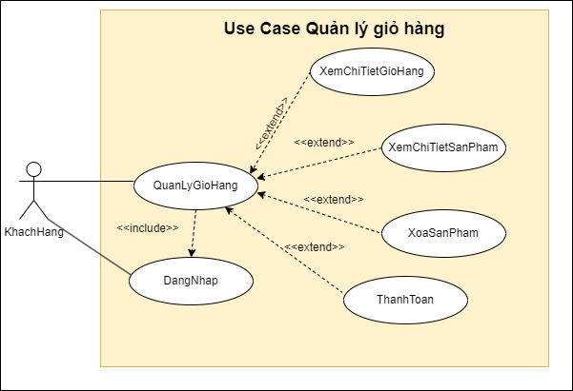

*Hình 2.1.7. Sơ đồ Use Case Quản lý giỏ hàng*

|  |  |
| --- | --- |
| Tên UC | Quản lý Giỏ Hàng |
| Tác nhân chính | Khách hàng |
| Mô tả | Cho phép người dùng thực hiện các thao tác: kiểm tra sản phẩm trong giỏ hàng, cập nhật giỏ hàng, thanh toán |
| Điều kiện tiên quyết | Chọn sản phẩm trong cửa hàng |
| Đầu vào | Sản phẩm |
| Đầu ra | Thông tin tất cả sản phẩm đã đặt và tổng số tiền |
| Kích hoạt | Người dùng chọn chức năng giỏ hàng ở giao diện chính |
| Chuỗi sự kiện: | |

*Bảng 2.1.7 Đặc tả Use Case Quản lý giỏ hàng*

### **2.1.8. Use Case Quản lý đơn hàng cá nhân**

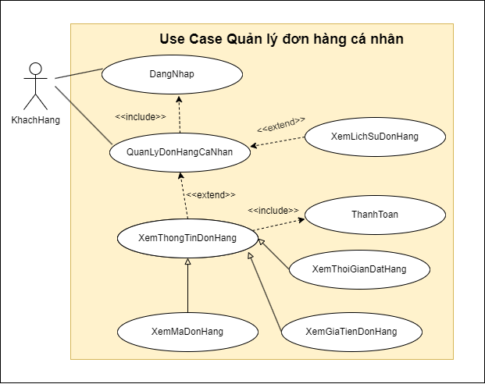

*Hình 2.1.8 Sơ đồ Use Case Quản lý đơn hàng cá nhân*

|  |  |
| --- | --- |
| Tên UC | Quản lý Đơn Hàng Cá Nhân |
| Tác nhân chính | Khách hàng |
| Mô tả | Cho phép người dùng thực hiện các thao tác: xem lịch sử đơn hàng và xem thông tin đơn |
| Điều kiện tiên quyết | Thanh toán đơn hàng trong giỏ hàng |
| Đầu vào | Sản phẩm |
| Đầu ra | Thông tin hóa đơn |
| Kích hoạt | Người dùng chọn chức năng thông tin người dùng. Sau đó, chọn chức năng xem đơn hàng |
| Chuỗi sự kiện: | |

*Bảng 2.1.8 Đặc tả Use Case Quản lý đơn hàng cá nhân*

### **2.1.9. Use Case Quản lý tài khoản cá nhân**

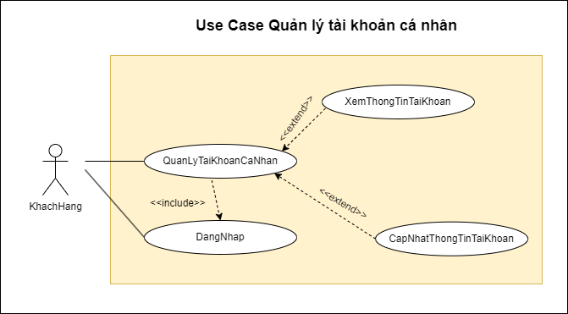

*Hình 2.1.9 Sơ đồ Use Case Quản lý tài khoản cá nhân*

|  |  |
| --- | --- |
| Tên UC | Quản lý Tài Khoản Cá Nhân |
| Tác nhân chính | Khách hàng |
| Mô tả | Cho phép người dùng thực hiện các thao tác: xem thông tin tài khoản và cập nhật thông tin tài khoản |
| Điều kiện tiên quyết | Có tài khoản trong hệ thống |
| Đầu vào | Thông tin tài khoản |
| Đầu ra | Thông tin tài khoản |
| Kích hoạt | Người dùng chọn chức năng thông tin người dùng |
| Chuỗi sự kiện: | |

*Bảng 2.1.9 Đặc tả Use Case Quản lý Tài Khoản Cá Nhân*

### **2.1.10. Use Case Xem trang chủ nhân viên**

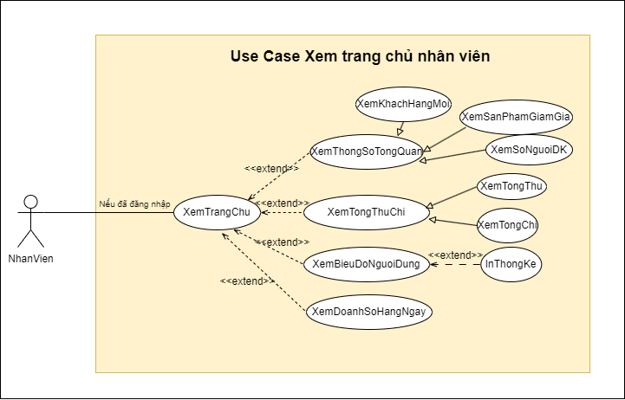

*Hình 2.1.10 Sơ đồ Use Case Xem trang chủ nhân viên*

|  |  |
| --- | --- |
| Tên UC | Xem trang chủ nhân viên |
| Tác nhân chính | Nhân viên |
| Mô tả | Cho phép nhân viên thực hiện các thao tác xem khách hàng mới, xem thông số tổng quan, xem tổng thu chi, xem biểu đồ người dùng, xem doanh số hằng ngày |
| Điều kiện tiên quyết | Có tài khoản nhân viên trong hệ thống |
| Đầu vào | Nhân viên đăng nhập vào hệ thống bằng tài khoản nhân viên |
| Đầu ra | Hiện lên màn hình trang dashboard giúp nhân viên xem thông tin trang chủ |
| Kích hoạt | Nhân viên đăng nhập vào trang web |
| Chuỗi sự kiện: | |

*Bảng 2.1.10 Đặc tả Use Case Xem trang chủ nhân viên*

### **2.1.11. Use Case Quản lý loại sản phẩm**

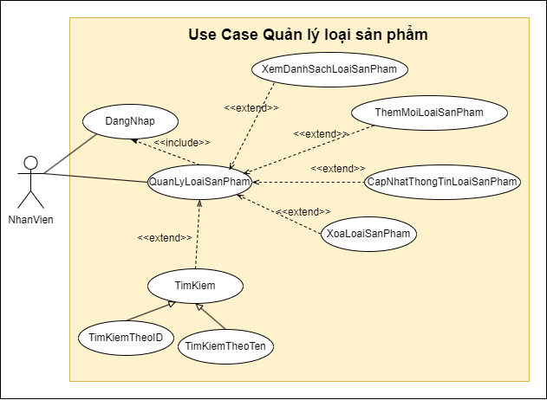

*Hình 2.1.11 Sơ đồ Use Case Quản lý loại sản phẩm*

|  |  |
| --- | --- |
| Tên UC | Quản lý loại sản phẩm |
| Tác nhân chính | Nhân viên quản lý |
| Mô tả | Use Case cho phép nhân viên thực hiện các thao tác. Xem danh sách loại sản phẩm, tìm kiếm loại sản phẩm, thêm mới loại sản phẩm, cập nhật loại sản phẩm và xóa loại sản phẩm. |
| Điều kiện tiên quyết | Nhân viên quản lý phải đăng nhập vào hệ thống thành công |
| Đầu vào | Thông tin loại sản phẩm |
| Đầu ra | Hiển thị thông báo *“Đã thêm loại sản phẩm vào hệ thống thành công”* nếu thêm sản phẩm thành công.  Hiển thị thông báo *“Thông tin loại sản phẩm không hợp lệ, vui lòng nhập lại”* nếu thêm sản phẩm không thành công.  Hiển thị thông báo *“Đã cập nhật thông tin loại sản phẩm”* nếu cập nhật sản phẩm thành công.  Hiển thị thông báo *“Thông tin loại sản phẩm không hợp lệ, vui lòng nhập lại”* nếu cập nhật sản phẩm không thành công.  Hiển thị thông báo  *“Đã xóa loại sản phẩm thành công”* nếu xóa sản phẩm thành công |
| Kích hoạt | Người sử dụng chọn chức năng Quản lý loại sản phẩm ở giao diện Quản lý hệ thống |

*Bảng 2.1.11 Đặc tả Quản lý loại sản phẩm*

### **2.1.12. UseCase Quản lý nhà cung cấp**

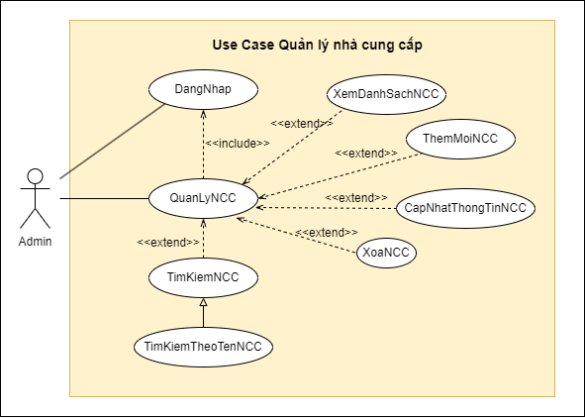

*Hình 2.1.12 Sơ đồ Use Case Quản lý nhà cung cấp*

|  |  |
| --- | --- |
| Tên UC | Quản lý nhà cung cấp |
| Tác nhân chính | Nhân viên quản lý |
| Mô tả | Use Case cho phép nhân viên thực hiện các thao tác. Xem danh sách nhà cung cấp, tìm kiếm thông tin nhà cung cấp, thêm mới nhà cung cấp, cập nhật nhà cung cấp và xóa nhà cung cấp. |
| Điều kiện tiên quyết | Nhân viên quản lý phải đăng nhập vào hệ thống thành công |
| Đầu vào | Thông tin nhà cung cấp |
| Đầu ra | Hiển thị thông báo *“Đã thêm nhà cung cấp vào hệ thống thành công”* nếu thêm nhà cung cấp thành công.  Hiển thị thông báo *“Thông tin nhà cung cấp không hợp lệ, vui lòng nhập lại”* nếu thêm nhà cung cấp không thành công.  Hiển thị thông báo “*Đã cập nhật thông tin nhà cung cấp thành công”* nếu cập nhật nhà cung cấp thành công.  Hiển thị thông báo *“Thông tin nhà cung cấp không hợp lệ, vui lòng nhập lại”* nếu cập nhật nhà cung cấp không thành công.  Hiển thị thông báo *“Đã xóa nhà cung cấp thành công”* nếu xóa nhà cung cấp thành công. |
| Kích hoạt | Người sử dụng chọn chức năng Quản lý nhà cung cấp ở giao diện Quản lý hệ thống |
| Chuỗi sự kiện:   * Hệ thống hiển thị các chức năng muốn thực hiện (Thêm, tìm kiếm, cập nhật, xóa).   + Nếu nhân viên quản lý chọn “Thêm”  1) Hệ thống yêu cầu nhập vào thông tin nhà cung cấp bao gồm: Tên nhà cung cấp, email, số điện thoại.  2) Nhân viên quản lý chọn **Button Thêm**.  3) Hệ thống kiểm tra thông tin dữ liệu đầu vào: tên nhà cung cấp tối đa 255 ký tự, số điện thoại và email phải hợp lệ  4) Nếu thông tin đầu vào hợp lệ, hệ thống thêm nhà cung cấp vào cơ sở dữ liệu  và hiển thị trên giao diện quản lý nhà cung cấp  5) Nếu thông tin đầu vào không hợp lệ, hệ thống sẽ thông báo và yêu cầu nhân viên nhập lại.  + Nếu nhân viên quản lý chọn “Tìm kiếm”  1) Hệ thống yêu cầu nhập thông tin vào ô tìm kiếm theo tên của nhà cung cấp  2) Hệ thống kiểm tra thông tin đầu vào hợp lệ, hệ thống sẽ hiển thị thông tin của nhà cung cấp trên giao diện quản lý nhà cung cấp  + Nếu nhân viên quản lý chọn “Cập nhật”  1) Hệ thống yêu cầu cập nhật thông tin muốn chỉnh sửa | |

*Bảng 2.1.12 Đặc tả Use Case Quản lý nhà cung cấp*

### **2.1.13. UseCase Quản lý sản phẩm**

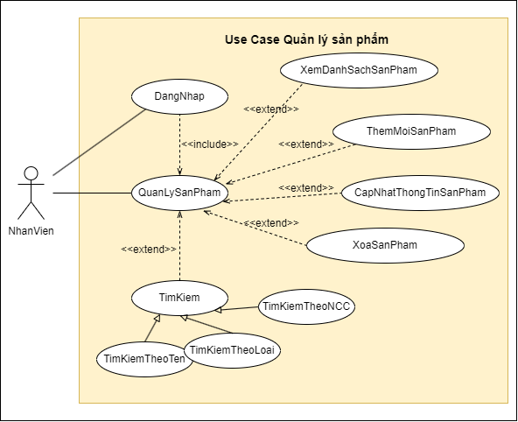

*Hình 2.1.13. Sơ đồ Use Case Quản lý sản phẩm*

|  |  |
| --- | --- |
| Tên UC | Quản lý sản phẩm |
| Tác nhân chính | Nhân viên quản lý |
| Mô tả | Use Case cho phép nhân viên thực hiện các thao tác. Xem danh sách sản phẩm, tìm kiếm sản phẩm, thêm mới sản phẩm, cập nhật sản phẩm và xóa sản phẩm |
| Điều kiện tiên quyết | Nhân viên quản lý phải đăng nhập vào hệ thống thành công |
| Đầu vào | Thông tin sản phẩm |
| Đầu ra | Hiển thị thông báo *“Đã thêm sản phẩm vào hệ thống thành công”* nếu thêm sản phẩm thành công.  Hiển thị thông báo *“Thông tin sản phẩm không hợp lệ, vui lòng nhập lại”* nếu thêm sản phẩm không thành công.  Hiển thị thông báo *“Đã cập nhật thông tin sản phẩm”* nếu cập nhật sản phẩm thành công.  Hiển thị thông báo *“Thông tin sản phẩm không hợp lệ, vui lòng nhập lại”* nếu cập nhật sản phẩm không thành công.  Hiển thị thông báo  *“Đã xóa sản phẩm thành công”* nếu xóa sản phẩm thành công |
| Kích hoạt | Người sử dụng chọn chức năng Quản lý sản phẩm ở giao diện Quản lý hệ thống |
| Chuỗi sự kiện |  |

*Bảng 2.1.13 Đặc tả Use Case Quản lý sản phẩm*

### **2.1.14. UseCase Quản lý đơn hàng**

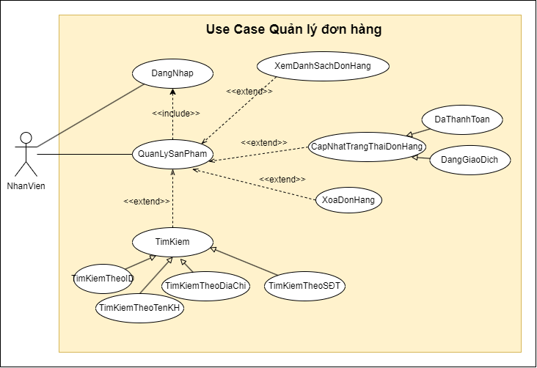

*Hình 2.1.14. Sơ đồ Use Case Quản lý đơn hàng*

|  |  |
| --- | --- |
| Tên UC | Quản lý đơn hàng |
| Tác nhân chính | Nhân viên quản lý |
| Mô tả | Use Case cho phép nhân viên thực hiện các thao tác. Xem danh sách đơn hàng, cập nhật trạng thái đơn hàng, xóa đơn hàng, tìm kiếm đơn hàng |
| Điều kiện tiên quyết | Nhân viên quản lý phải đăng nhập vào hệ thống thành công |
| Đầu vào | Tìm kiếm đơn hàng bằng cách nhập ID đơn hàng hoặc Tên Khách hàng hoặc sđt |
| Đầu ra | Hiển thị thông tin đơn hàng cần tìm nếu thành công  Không hiển thị kết quả nếu không tìm thấy |
| Kích hoạt | Nhân viên chọn vào chức năng quản lý đơn hàng |
| Chuỗi sự kiện |  |

*Bảng 2.1.14 Đặc tả Use Case Quản lý đơn hàng*

### **2.1.15. UseCase Quản lý tài khoản**

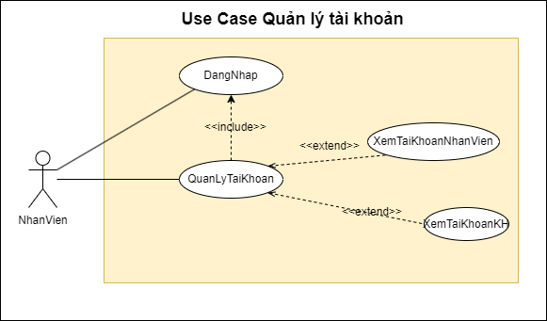

*Hình 2.1.15. Sơ đồ Use Case Quản lý tài khoản*

|  |  |
| --- | --- |
| Tên UC | Quản lý tài khoản |
| Tác nhân chính | Nhân viên quản lý |
| Mô tả | Use Case cho phép nhân viên thực hiện các thao tác. Xem tài khoản nhân viên, xem tài khoản khách hàng |
| Điều kiện tiên quyết | Nhân viên quản lý phải đăng nhập vào hệ thống thành công |
| Đầu vào | Tìm kiếm tài khoản |
| Đầu ra | Hiển thị thông tin tài khoản nếu tìm thấy |
| Kích hoạt | Nhân viên chọn vào chức năng quản lý tài khoản |
| Chuỗi sự kiện |  |

*Bảng 2.1.15 Đặc tả Use Case Quản lý tài khoản*

## **2.2. Biểu đồ tuần tự**

### **2.2.1. Chức năng Đăng ký**

### **2.2.2. Chức năng Đăng nhập**

### **2.2.3. Chức năng Xem trang chủ khách hàng**

### **2.2.4. Chức năng Xem sản phẩm**

2.2.4.1. Xem sản phẩm theo loại sản phẩm

2.2.4.2. Xem sản phẩm theo nhà cung cấp

2.2.4.3. Xem tất cả sản phẩm

### **2.2.5. Chức năng Chọn sản phẩm**

### **2.2.6. Chức năng Quản lý giỏ hàng**

2.2.6.1. Chức năng thanh toán

### **2.2.7. Chức năng Quản lý đơn hàng cá nhân**

### **2.2.8. Chức năng Quản lý tài khoản cá nhân**

### **2.2.9. Chức năng Xem trang chủ nhân viên**

### **2.2.10. Chức năng Quản lý loại sản phẩm**

### **2.2.11. Chức năng Quản lý nhà cung cấp**

### **2.2.12. Chức năng Quản lý sản phẩm**

### **2.2.13. Chức năng Quản lý đơn hàng**

### **2.2.14. Chức năng Quản lý tài khoản**

### **2.2.15 Chức năng Management_CRUD**

2.15.1 Chức năng thêm

2.15.2 Chức năng xóa

2.15.3 Chức năng sửa

2.15.4 Chức năng tìm kiếm

## **2.3. Biểu đồ cộng tác**

### **2.3.1. Chức năng Đăng ký**

### **2.3.2. Chức năng Đăng nhập**

### **2.3.3. Chức năng Xem trang chủ khách hàng**

### **2.3.4. Chức năng Xem sản phẩm**

### **2.3.5. Chức năng Chọn sản phẩm**

### **2.3.6. Chức năng Quản lý giỏ hàng**

### **2.3.7. Chức năng Quản lý đơn hàng cá nhân**

### **2.3.8. Chức năng Quản lý tài khoản cá nhân**

### **2.3.9. Chức năng Xem trang chủ nhân viên**

### **2.3.10. Chức năng Quản lý loại sản phẩm**

### **2.3.11. Chức năng Quản lý nhà cung cấp**

### **2.3.12. Chức năng Quản lý sản phẩm**

### **2.3.13. Chức năng Quản lý đơn hàng**

### **2.3.14. Chức năng Quản lý tài khoản**

